PLAN DE APRENDIZAJE REMOTO
Historia, Geografía y Ciencias Sociales
Sexto año básico
Unidad I La Constitución y la organización política de Chile.

O.A. 18: Explicar que los derechos generan deberes y responsabilidades en las personas e instituciones, y lo importante que es cumplirlos para la convivencia social y el bien común.

Actividad I
Define con tus palabras los siguientes conceptos (Recuerda que los trabajaste en la guías anteriores)
Derecho:

Deber:

Actividad II
Lee atentamente el siguiente texto.

DERECHOS Y DEBERES DE PEDRO
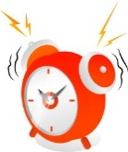
¡Riiiiing!
“¡Oh no! Pedro se sentó rápidamente en su cama y miró el reloj. ¡Tarde otra vez! Se levantó, y con gran apuro se preparó para ir al colegio, dejando tiempo para tomar un buen desayuno. Casi todas las mañanas, su mamá no lo dejaba comer galletas de chocolate, pero esta semana lo había felicitado por sus notas en Matemática, por lo que se comió un par como premio. Pedro se tomó su leche y se comió un pan con mantequilla y las galletas. Luego lavó lo utilizado y dejó todo guardado donde correspondía. Se fue corriendo a la puerta y se acordó de llevar su volantín. Hoy, después del colegio, lo iría a probar al parque.
El día en el colegio estuvo todo bien. En la clase de Ciencias les habían mandado una tarea para ese día. Pedro la había hecho el día anterior, pero muchos de sus compañeros no. “Tendrán que realizar otra tarea más” dijo la profesora; “¡menos mal que la hice!”
Después del colegio, Pedro fue al parque. Tenía mucha sed, por lo que se acercó a una pileta de agua para tomar en ella. Cuando había terminado, notó que había un cartel que decía: REGLAS DEL PARQUE. La letra era pequeña, pero fue bueno haberlo leído. Notó que había una multa de ¡$30.000 por elevar volantines! Impactado, Pedro se preguntó si algún día podría ver su volantín en el cielo.
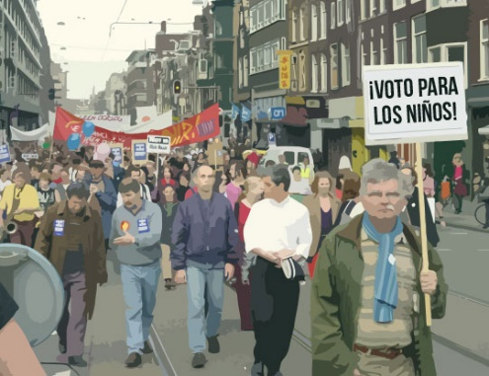
Guardando su volantín en la mochila, sin que nadie lo vea, Pedro comenzó a caminar por el parque, buscando algo para hacer. Fue en ese momento cuando vio un tumulto de gente que pasaba por la calle con carteles. Pedro corrió hacia ellos y leyó en una de las pancartas “¡El voto para los niños!”. Un señor le gritó a Pedro: “¡Oye tú! ¿Qué opinas? ¿Deberían los niños tener el derecho a votar?
Pedro no lo pensó mucho “¡Claro que sí!”
“Entonces, ven con nosotros” le dijo el señor “Toma un cartel y acompáñanos”
Luego de un rato, se dio cuenta que eso no fue tan entretenido como habría sido elevar el volantín, pero no estuvo del todo mal. Cuando llegó a su casa, su madre sólo le llamó la atención por haber llegado tarde.
“¿Me dejarías ver la televisión por un rato?” preguntó Pedro.
“Hmmm, está bien” dijo ella. “Pero sólo por una hora”
“¡Gracias mamá!” Pedro se sentó en el sillón, puso sus dibujos animados favoritos y relajó luego de un día muy agitado.
Fuente: www.icivics.com (adaptado)

Actividad III
a)Escoge dos lápices de colores y asigna uno para subrayar los derechos y el otro, los deberes.

b) Relee el texto y subraya los derechos y deberes expuestos.

Actividad IV
Usando los datos identificados en la actividad anterior, rellena el cuadro a continuación.
¿Qué derechos o deberes (responsabilidades) llevó a cabo Pedro en… |  | Esto es una acción de:
 |  | Derecho | Deber
1 | …su casa?
2 | … su colegio?
3 | … su país?

Actividad V
¿Qué deberes se generan a partir de los derechos? Anota dos de ellas a partir del cuento. Puede servir como guía el siguiente ejemplo.

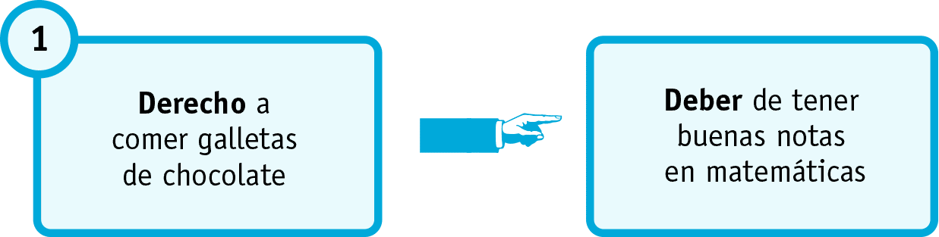

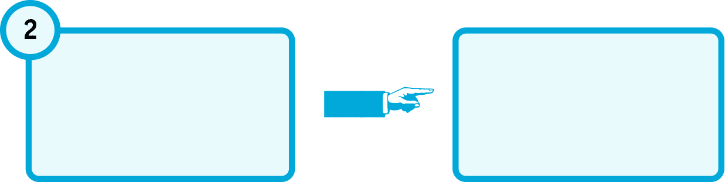

Actividad VI
Articulación con Tecnología
Crea un cuento en el que su protagonista vea vulnerado un derecho y recurra a una institución para obtener protección de tal derecho.

Transcribe tu cuento en un documento Word y usa las diferentes herramientas de este programa para colocarle título e imágenes.

Actividad VII
Envíame tu trabajo al correo bosinson@gmail.com (las fotos de la guía y el documento Word con el cuento).

Si no sabes cómo hacerlo o no tienes correo, pídele ayuda a un adulto de tu familia.

Actividad VIII
Evalúate para mejorar
Marca sí o no frente a cada afirmación.
AUTOEVALUACIÓN |  |  |  |  |  |  |  | Sí |  | No
Trabajé sin que me obligaran
Desarrollé las actividades de forma ordenada
Ocupé, a lo menos, 45 minutos para realizar la ficha
Evité distracciones al hacer mis actividades (televisión, celular, etc.)
Busqué ayuda para desarrollar lo que no entendí
Desarrollé las actividades con letra clara
Empleé lápiz grafito y goma para mi trabajo
Me quedé en casa para seguir cuidando mi salud y la de los demás
Envié mi trabajo al profesor
Cuenta la cantidad de SÍ que obtuviste. Píntalos a continuación, en la barra de progreso, y determina en qué nivel estás.
MI DESEMPEÑO
1 | 2 | 3 | 4 | 5 | 6 | 7 | 8 |  | 9
Debo mejorar |  |  | Voy bien encaminado/a |  |  | ¡Lo hice muy bien!

